ИНФОРМАЦИЈА

Локал број 3, у приземљу Анекса Комерцијално- пословног центра Београд

OПШТИ ПОДАЦИ

Назив објекта | Локал број 3, у Анексу 2 Комерцијално-пословног центра Београд
Град | Нови Београд
Улица / Кућни број | Милентија Поповића бр. 1
Врста објекта | Пословни простор
Структура предмета закупа | Корисне површине од 36,8м2:  - Канцеларијски простор површине 31,83 м2  - Остава површине 2,55м2  - Санитарни чвор површине 2,42 м2
Рок закупа | 1 (једна) година, са могућношћу продужења;
Делатности | Административни послови, услужне делатности
Ограничења и услови закупа | Могуће коришћење доњег паркинга КПЦ Београд до попуњавања слободних паркинг места уз обавезу пријављивања надлежносј служби НИС а.д.  Редовно/ текуће одржавање непокретности је обавеза и трошак закупца;  Хаваријско одржавање непокретности је обавеза и трошак НИС а.д.  Закупац је у обавези :  - Да пријави потребу за хаваријским одржавањем  - Пријави и плаћа накнаду за заштиту животне средине  - По потреби уговара и сам плаћа ПТТ услугу и услугу интернета  - Плаћа пратеће трошкове  - Да се придржава интерни акта НИС а.д. у вези системом заштите од пожара и експлозија и поступака везани за улазак и излазак лица и возила у/из пословних објеката НИС а.д. Нови Сад
Пратећи трошкови
  -трошкови грејања | Сразмерно површини 36,8 m² од рачуна испоручиоца услуге за КПЦ (обрачунска грејна површина 26.337 м2)
  -трошкови електричне енергије/ по контролном бројилу број 151365 | по потрошњи од рачуна испоручиоца услуге за електричну енергију за КПЦ
  -трошкови воде – канализација/ по бројилу број 4417554 | По потрошњи по рачуну ЈКП Београдски водовод и канализација.
  - трошкови изношења смећа | Сразмерно површини 36,8 m² према површини КПЦ Београд, (обрачунска квадратура ЈКП Градска чистоћа је 28.500 м2)

Скица

Позиција локала број 3 у Анексу КПЦ Београд
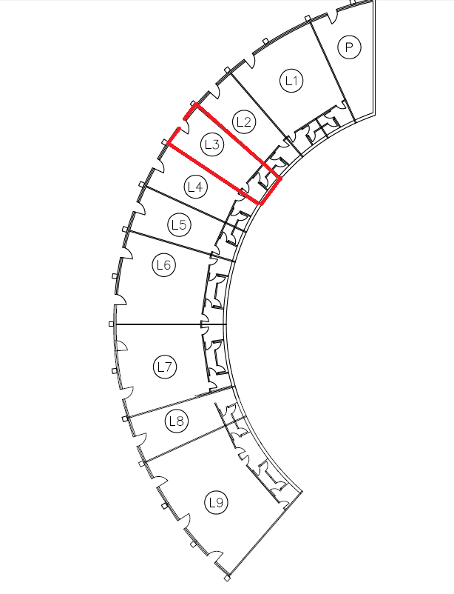
Укупна површина 36,8 м2

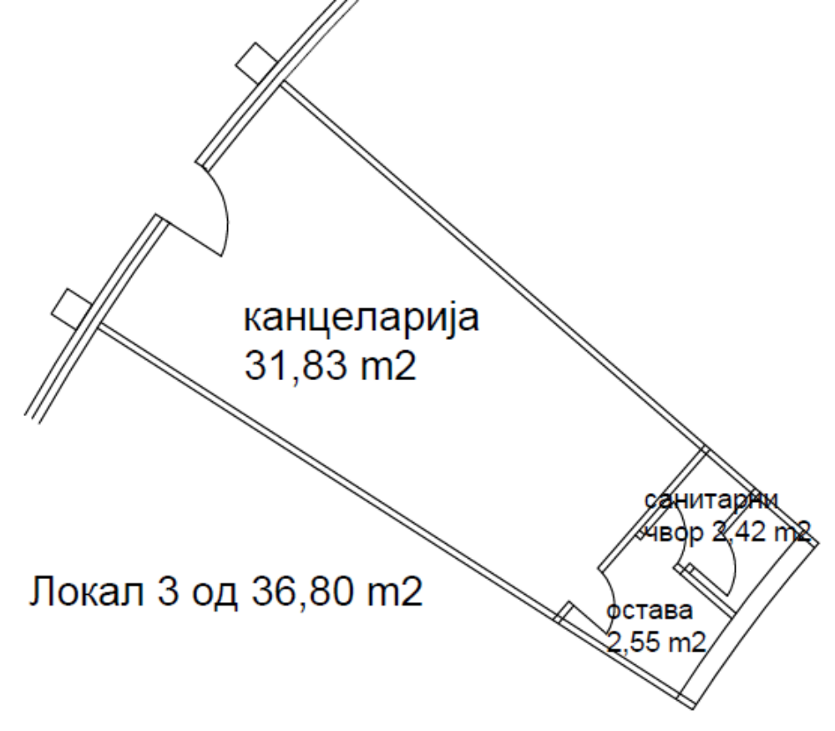

ФОТОГРАФИЈЕ



